Universitatea Tehnică a Moldovei
Facultatea de Calculatoare, Informatică și Microelectronică
Catedra de Tehnologii Informaționale

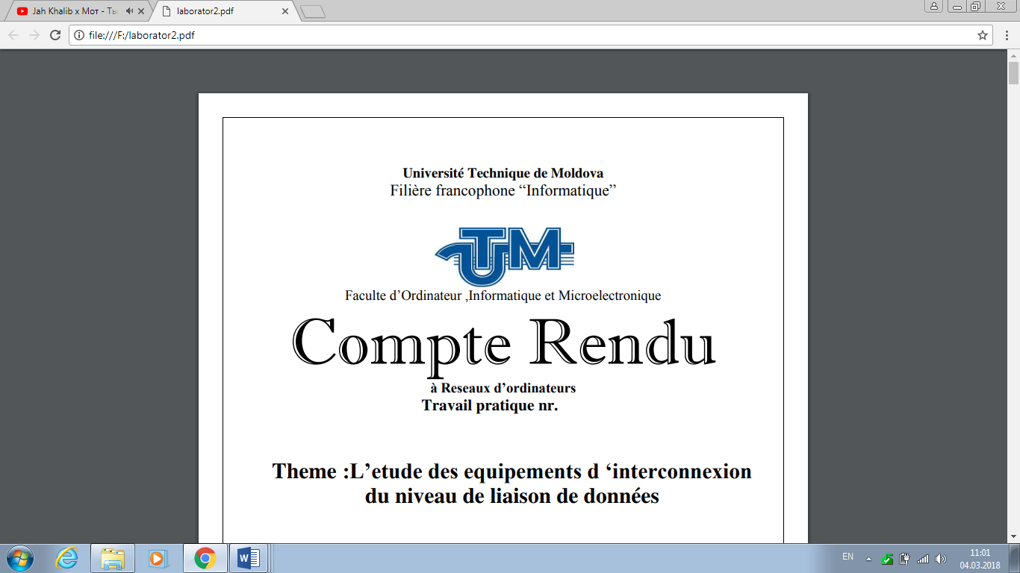

Raport
La Analiza și proiectarea algoritmilor
Lucrări practice nr.1
Tema: Analiza și proiectarea algoritmilor

Efectuat de studentul GR TI-231: Strelinicov Dan
Verificat de profesor: Andrievschi-Bagrin V.

Chișinău 2024

Conținut:

Teorie 3
Introducere: 5
Concluzie 9
Apendicele 1: Codul programului 10

Teorie
Tema: Analiza algoritmilor
Scopul lucrării practice: Analiza empirică a algoritmilor
Sarcina muncii de laborator:
- Implementarea algoritmilor propuși într-un limbaj de programare;
- Efectuarea analizei empirice a algoritmilor propuși;
- Determinați relația care reprezintă complexitatea temporală a acestor algoritmi;
- Determinați complexitatea asimptotică a algoritmilor.
Subiectul lucrărilor de laborator:
1. Timpul de execuție a algoritmului
Adesea, pentru a rezolva o problemă, trebuie să alegeți un algoritm dintre mai multe posibile, două criterii principale de selecție fiind contradictorii:
- algoritmul ar trebui să fie simplu de înțeles, de codificat și de depanat;
- Algoritmul trebuie să utilizeze eficient resursele de calcul și să aibă un timp de execuție redus.
Dacă programul scris trebuie rulat de un număr mic de ori, prima cerință este mai importantă; În această situație, timpul necesar pentru configurarea programului este mai important decât timpul de execuție al acestuia, motiv pentru care ar trebui aleasă cea mai simplă versiune a programului.
Dacă programul urmează să fie executat de un număr mare de ori, cu o cantitate mare de date de procesat, ar trebui ales algoritmul care duce la o execuție mai rapidă.
Durata unui program depinde de următorii factori:
- date de intrare;
- calitatea codului generat de compilator;
- natura și viteza de execuție a instrucțiunilor programului;
- complexitatea algoritmului care stă la baza programului.
Astfel, timpul de execuție este o funcție a intrării sale, de cele mai multe ori, nu a valorilor de intrare, ci a numărului de date.
În cele ce urmează, vom desemna prin T(n) timpul de execuție al unui algoritm conceput pentru a rezolva o problemă de dimensiune n. Pentru a estima timpul de execuție, trebuie stabilit un model de calcul și o unitate de măsură. Vom lua în considerare un model de calculator (numit și mașină computerizată cu acces aleatoriu) caracterizat prin:
• Prelucrarea se efectuează secvențial;
• Operatiile elementare se executa in timp constant, indiferent de valoarea operanzilor;
• Timpul necesar pentru a accesa informațiile nu depinde de poziția acesteia (nu există nicio diferență între prelucrarea primului element și cea a ultimului element al unui tabel).
Timpul de execuție al întregului algoritm este obținut prin însumarea timpilor de execuție ai procesării componentelor.
Importanța celui mai rău scenariu. La evaluarea și compararea algoritmilor, scenariul cel mai rău este de un interes deosebit, deoarece oferă cel mai mare timp de execuție în comparație cu toate datele de intrare de dimensiuni fixe. Acest lucru oferă o limită mai mică a timpului de execuție și poate fi util pentru identificarea algoritmilor ineficienți (dacă un algoritm are un cost ridicat în cel mai bun caz, atunci nu poate fi considerat o soluție acceptabilă).
Timpul mediu de execuție. Reprezintă o valoare medie a timpilor de execuție calculată în raport cu distribuția de probabilitate corespunzătoare spațiului de date de intrare.
2. Ordinea de creștere

Pentru a evalua eficiența unui algoritm, nu este necesar să cunoașteți expresia detaliată a timpului de execuție. Mai degrabă, este interesat de modul în care timpul de execuție crește odată cu creșterea dimensiunii problemei. O măsură utilă în această privință este ordinea crescătoare. Acest lucru este determinat de termenul dominant din expresia timpului de execuție. Când dimensiunea problemei este mare, valoarea termenului dominant depășește cu mult valorile celorlalți termeni, astfel încât aceștia din urmă pot fi neglijați.
Deoarece problema eficienței devine critică pentru problemele la scară largă, analiza complexității este efectuată pentru cazul în care n este mare (teoretic considerat n a fi −> ∞), luând astfel în considerare doar comportamentul termenului dominant. Acest tip de analiză se numește analiză asimptotică. În analiza asimptotică, un algoritm este considerat mai eficient decât altul dacă ordinea crescătoare a timpului de execuție a primului este mai mică decât cea a celuilalt.
Există următoarele cazuri în care ordinea în care timpul de execuție este crescut nu este cel mai bun criteriu pentru evaluarea performanței unui algoritm:
- dacă un program este executat de mai multe ori, se alege cel mai simplu algoritm de implementat;
- dacă întreținerea urmează să fie efectuată de altcineva decât persoana care a scris-o, un algoritm simplu, chiar mai puțin eficient, este de preferat unui algoritm performant, dar foarte complex și greu de înțeles;
- Există algoritmi foarte eficienți, dar necesită o cantitate foarte mare de spațiu de memorie, astfel încât utilizarea memoriei externe reduce semnificativ performanța lor.

3. Pașii analizei complexității
În analiza complexității unui algoritm, se fac următorii pași:
1. Determinați amploarea problemei;
2. Operația de bază este identificată;
3. Verificăm dacă numărul de execuții ale operației de bază depinde doar de dimensiunea problemei. Dacă da, acest număr este determinat. În caz contrar, se analizează cazul cel mai favorabil, cel mai rău caz și (dacă este posibil) cazul mediu;
4. Se stabilește clasa de complexitate căreia îi aparține algoritmul.
Iată câteva reguli generale pentru evaluarea timpului de execuție pe baza dimensiunii n a datelor de intrare:
1. Timpul de execuție a unei instrucțiuni de atribuire, citită sau scrisă, este constant și notat O(1);
2. Timpul de execuție a unei secvențe de instrucțiuni este determinat de regula de însumare, fiind proporțional cu cel mai lung timp al instrucțiunilor din secvență;
3. Timpul de execuție al unei instrucțiuni if - then - else este suma timpului de evaluare a condiției (O(1)) și cel mai mare dintre timpii de execuție ai afirmației pentru condiția adevărată sau falsă;
4. Timpul de execuție al unei instrucțiuni în buclă este suma, pentru toate iterațiile, a timpului de execuție a corpului de instrucțiuni și a timpului de evaluare a condiției de terminare (O(1));
5. Pentru a evalua timpul de execuție al unei proceduri recursive, un timp necunoscut T(n) este asociat fiecărei proceduri recursive, unde n măsoară argumentele procedurii; putem obține o relație recurentă pentru T(n), adică o ecuație pentru T(n), în termeni de T(k), pentru valori diferite ale lui k;
6. Timpul de execuție poate fi analizat chiar și pentru programele scrise în pseudocod; Pentru secvențele care includ operațiuni pe anumite structuri de date, pot fi alese implementări multiple și astfel performanța implementărilor poate fi comparată, în contextul aplicației respective.

4. Analiza empirică a complexității algoritmilor
O alternativă la analiza matematică a complexității este analiza empirică. Acest lucru poate fi util pentru: (I) obținerea de informații preliminare cu privire la clasa de complexitate a unui algoritm; (II) să compare eficiența a doi (sau mai mulți) algoritmi concepuți pentru a rezolva aceeași problemă; (III) compară eficiența mai multor implementări ale aceluiași algoritm; (IV) pentru a obține informații cu privire la eficacitatea implementării unui algoritm pe un anumit computer.
Pașii analizei empirice. În analiza empirică a unui algoritm, se fac de obicei următorii pași:
1. Se stabilește scopul analizei;
2. Alegeți indicatorul de eficiență care va fi utilizat (numărul de execuții ale unei operațiuni sau timpul de execuție al întregului algoritm sau al unei părți a algoritmului;
3. Se stabilesc proprietățile datelor de intrare în raport cu care se efectuează analiza (dimensiunea datelor sau proprietăți specifice);
4. Algoritmul este implementat într-un limbaj de programare;
5. Sunt generate mai multe seturi de date de intrare;
6. Rulați programul pentru fiecare set de date de intrare;
7. Analizați datele obținute.

Introducere

Secvența Fibonacci este seria de numere în care fiecare număr este suma celor două numere anterioare. De exemplu: 0, 1, 1, 2, 3, 5, 8, 13, 21, 34, 55, 89, 144, 233, 377, 610, ... Matematic, putem descrie acest lucru ca: xn = xn-1 + xn -2.
Secvența Fibonacci este definită de următoarea recurență:

În mod tradițional, secvența Fibonacci a fost generată pur și simplu prin adunarea a două numere anterioare împreună pentru a obține un nou număr. Cu toate acestea, pe măsură ce computerele și algoritmii au evoluat, au fost dezvoltate mai multe metode distincte de generare a acestei secvențe. Aceste metode pot fi împărțite în patru categorii principale: metode recursive, metode de programare dinamică, metode de putere matrice și metode bazate pe formulele lui Binet. În plus, fiecare dintre aceste metode poate fi implementată simplist sau poate beneficia de optimizări pentru a îmbunătăți performanța în timpul calculului.
Metrică de comparație
Metrica de comparație pentru această lucrare de laborator va fi considerată ca timpul de execuție al fiecărui algoritm (T(n)).
Format de intrare
Pentru algoritmul recursiv, valorile intervalelor [5, 43] vor fi testate, iar pentru restul algoritmilor va fi posibil să se testeze un interval mai larg [500, 15800].
Metoda recursivă este o tehnică de programare în care o funcție rezolvă o problemă apelându-se cu argumente modificate pentru a aproxima cazul de bază în care problema poate fi rezolvată direct. În esență, o funcție recursivă se cheamă să rezolve subdiviziunile problemei până când atinge o condiție de oprire sau cazul de bază.
Metoda recursivă Fibonacci
Implementarea algoritmului în C++

mp::cpp_int fibonacciRecursiv(int n) {
if (n < 2) {
întoarcere n;
} altfel {
return fibonacciRecursiv(n - 1) + fibonacciRecursiv(n - 2);
}
}
Figura 1 - Fibonacci recursiv
După rularea funcției pentru fiecare n termen Fibonacci din lista din prima intrare, am obținut următoarele rezultate.
5 | 10 | 15 | 20 | 25 | 30 | 35 | 40 | 45
0.000000 | 0.000000 | 0.000000 | 0.000001 | 0.000001 | 0.000005 | 0.000109 | 0.000901 | 0. 009930

Figura 2 - Rezultatul programului 1
În tabelul de mai jos, termenul seriei Fibonacci este reprezentat pe prima linie, iar pe a doua linie ora la care a fost găsit. Putem vedea că timpul de căutare a crescut brusc între 30 și 35 de termeni. ceea ce ne spune că complexitatea temporală este exponențială.
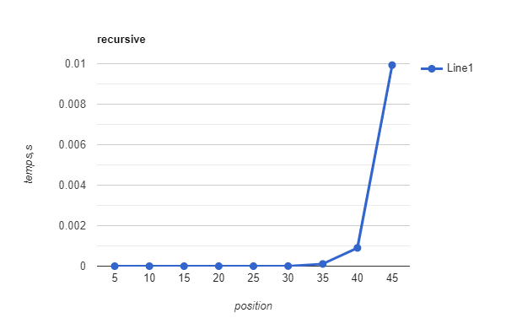
Figura - 3 Graficul funcției Fibonacci recursive
Pe grafic, putem vedea că timpul de execuție crește exponențial T().

Metoda iterativă
Metoda iterativă de calculare a valorilor secvențelor Fibonacci s-a dovedit a fi o abordare eficientă în ceea ce privește complexitatea timpului și utilizarea memoriei. Această metodă calculează fiecare termen din lanț într-o buclă fără a recalcula termenii anteriori, rezultând un timp de execuție liniar și o utilizare minimă a memoriei suplimentare.
Metoda Fibonacci iterativă
Implementarea algoritmului în C++
mp::cpp_int fibonacciLoop(int n) {
mp::cpp_int a = 1;
mp::cpp_int b = 0;
for (int i = 1; i <= n; i++) {
b = a + b;
a = b - a;
}
întoarcere b;
}
Figura 4 Fibonacci itrativ
500 | 700 | 1000 | 1500 | 3100 | 5000 | 10000 | 12500 | 15500
0.000000 | 0.000000 | 0.000000 | 0.000001 | 0.000001 | 0.000003 | 0.000006 | 0.000029 | 0.000047

Figura 5 - Rezultatul implementării programului 2

Nu numai atât, dar și în graficul din Figura 2 care ilustrează evoluția timpului necesar pentru efectuarea acestor operații, putem concluziona că complexitatea timpului este liniară, notată T(n). Cu alte cuvinte, aceasta înseamnă că timpul de calcul crește proporțional cu valoarea lui "n". Spre deosebire de metoda recursivă, care are complexitate exponențială, metoda iterativă este mult mai eficientă, mai ales atunci când "n" ia valori mari.
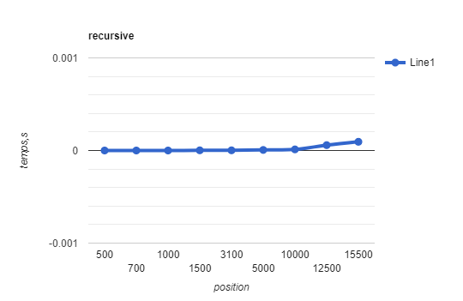
Figura 6 - Graficul funcției Fibonacci iterative
Metoda bazată pe tabele
Metoda bazată pe matrice (sau metoda matricei) este o tehnică matematică sau computațională de rezolvare a problemelor care implică utilizarea și manipularea matricelor pentru a ajunge la soluții. Această metodă este frecvent utilizată în matematică, fizică, informatică și alte domenii științifice și tehnice.
În esență, metoda bazată pe matrice reprezintă o modalitate puternică de a modela, analiza și rezolva diverse probleme matematice și practice folosind conceptul de matrice și operațiile sale asociate.

Metoda bazată pe matricea Fibonacci
Implementarea algoritmului în C++

mp::cpp_int fibonacciMatrix(int n) {
mp::cpp_int a = 1;
mp::cpp_int b = 0;
mp::cpp_int c = 0;
mp::cpp_int d = 1;
mp::cpp_int temp;
în timp ce (n > 0) {
if (n % 2 != 0) {
temp = b * d;
b = a * d + b * c + temp;
a = a * c + temp;
}
temp = d * d;
d = 2 * c * d + temp;
c = c * c + temp;
n = n / 2;
}
întoarcere b;
}
Figura 7 - Metoda bazată pe matricea Fibonacci

500 | 700 | 1000 | 1500 | 3100 | 5000 | 10000 | 12500 | 15500
0.000027 | 0.000045 | 0.000056 | 0.000065 | 0.000104 | 0.000183 | 0.000652 | 0.000632 | 0.001447

Figura 8 - Rezultatul implementării programului 3

Nu numai atât, dar și în graficul din Figura 3, care ilustrează evoluția timpului necesar pentru efectuarea acestor operații, putem concluziona că complexitatea timpului este de ordinul lui O(log n). Această complexitate implică faptul că timpul de calcul crește foarte lent pe măsură ce valoarea lui "n" crește. Aceasta este una dintre cele mai eficiente metode de calcul al numerelor Fibonacci, în special pentru valori mari de "n".
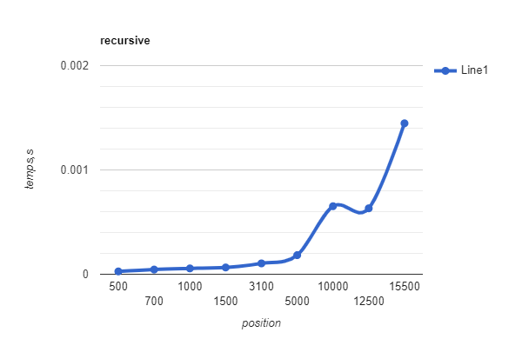
Figura 9 - Graficul funcției metodei bazate pe matricea Fibonacci

Concluzie
Metoda recursivă este cea mai simplu de implementat, dar devine rapid ineficientă pe măsură ce valoarea lui "n" crește. Pentru valori mici de "n", timpul de execuție este aproape neglijabil (0,000000), dar devine semnificativ pentru valori mai mari, cum ar fi 45, unde ajunge la 0,009930 secunde.
Metoda iterativă este mai eficientă decât metoda recursivă, dar are și limitări în ceea ce privește timpul de execuție pe măsură ce "n" crește. Pentru valori mici de "n", timpul de execuție este foarte scurt (0,000000), dar crește treptat, devenind semnificativ pentru valori mari, cum ar fi 15500, unde ajunge la 0,000047 secunde.
Metoda bazată pe Matrix este cea mai eficientă dintre cele trei. Chiar și pentru valori mari de "n", cum ar fi 15500, timpul de execuție este încă relativ scurt, aproximativ 0,001447 secunde. Metoda bazată pe matrice are o complexitate mai mică și poate gestiona valori mari de "n" fără a experimenta o creștere semnificativă a timpului de execuție.
În concluzie, pentru calculul numerelor Fibonacci, metoda bazată pe matrice se dovedește a fi cea mai eficientă dintre cele trei, în special pentru valori mari de "n". Metoda iterativă este o alegere mai bună decât metoda recursivă, dar are totuși limitări de performanță pentru valori mari de "n". Prin urmare, alegerea metodei de calcul depinde de valoarea lui "n" și de necesitatea de a optimiza performanța.

Apendicele 1: Codul programului

#include <iostream>
#include <chrono>
#include <boost/multiprecision/cpp_int.hpp>

spațiu de nume mp = boost::multiprecision;

// Funcția Fibonacci folosind recursivitate
mp::cpp_int fibonacciRecursiv(int n) {
if (n < 2) {
întoarcere n;
} altfel {
// Calculează Fibonacci(n) recursiv adunând Fibonacci(n-1) și Fibonacci(n-2)
return fibonacciRecursiv(n - 1) + fibonacciRecursiv(n - 2);
}
}
// Funcția Fibonacci folosind o buclă
mp::cpp_int fibonacciLoop(int n) {
mp::cpp_int a = 1;
mp::cpp_int b = 0;
for (int i = 1; i <= n; i++) {
// Actualizează a și b pentru a calcula Fibonacci(n) folosind o buclă
b = a + b;
a = b - a;
}
întoarcere b;
}

// Funcția Fibonacci folosind o metodă legată de matrice
mp::cpp_int fibonacciMatrix(int n) {
mp::cpp_int a = 1;
mp::cpp_int b = 0;
mp::cpp_int c = 0;
mp::cpp_int d = 1;
mp::cpp_int temp;

în timp ce (n > 0) {
if (n % 2 != 0) {
// Actualizează valorile a, b, c și d pentru a calcula Fibonacci(n) folosind o matrice
temp = b * d;
b = a * d + b * c + temp;
a = a * c + temp;
}
temp = d * d;
d = 2 * c * d + temp;
c = c * c + temp;
n = n / 2;
}

întoarcere b;
}

int main() {
int position, functionChoice;

std::cout << "Introduceți poziția Fibonacci dorită: ";
std::cin >> poziție;

std::cout << "Selectați metoda Fibonacci (1 pentru recursiv, 2 pentru buclă sau 3 pentru matrice): ";
std::cin >> functionChoice;

mp::cpp_int rezultat = 0;

folosind spațiul de nume std::chrono;
high_resolution_clock::time_point startTime, endTime;
durată<dublu> executionTime;

comutator (functionChoice) {
Cazul 1:
startTime = high_resolution_clock::acum();
rezultat = fibonacciRecursiv(poziție);
endTime = high_resolution_clock::now();
pauză;
Cazul 2:
startTime = high_resolution_clock::acum();
rezultat = fibonacciLoop(poziție);
endTime = high_resolution_clock::now();
pauză;
Cazul 3:
startTime = high_resolution_clock::acum();
rezultat = fibonacciMatrix(poziție);
endTime = high_resolution_clock::now();
pauză;
implicit:
std::cout << "Opțiune invalidă. Vă rugăm să selectați 1, 2 sau 3." << std::endl;
returnare 1;
}

executionTime = endTime - startTime;

std::cout << "Fibonacci pentru poziția " << position << " = " << result << std::endl;
std::cout << "Timpul de execuție: " << std::fixed << executionTime.count() << " secunde" << std::endl;

returnează 0;
}

